AUTORIZACIÓN DERECHOS DE IMAGEN

Yo, D/Dña. ………………………………………………………………………………………….., mayor de edad, con domicilio en ……………………………………………………………………………………., con DNI/NIE/Pasaporte ………………………………………, quien actúa en calidad de padre/madre/tutor legal y, por tanto, en nombre y representación de D/Dña. …………………………………………………………………………………..……. con domicilio en ……………………………………………………………………………………………. y con DNI/NIE/Pasaporte ……………………………………… autorizo al Ayuntamiento de Egüés a realizar fotografías y grabaciones de vídeo que estimen oportunas para la realización del evento “Egüés canta” leyendo con anterioridad las bases publicadas en la página www.valledeegues.com .

Autorizo también la reproducción de las mencionadas imágenes y/o vídeos, o partes de las mismas, en las diferentes redes sociales u otros medios.

Para que conste, firmo más abajo.

En, …………………………………………… a …...... de ………………………………. de 2023

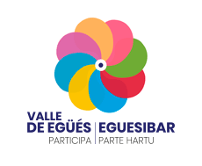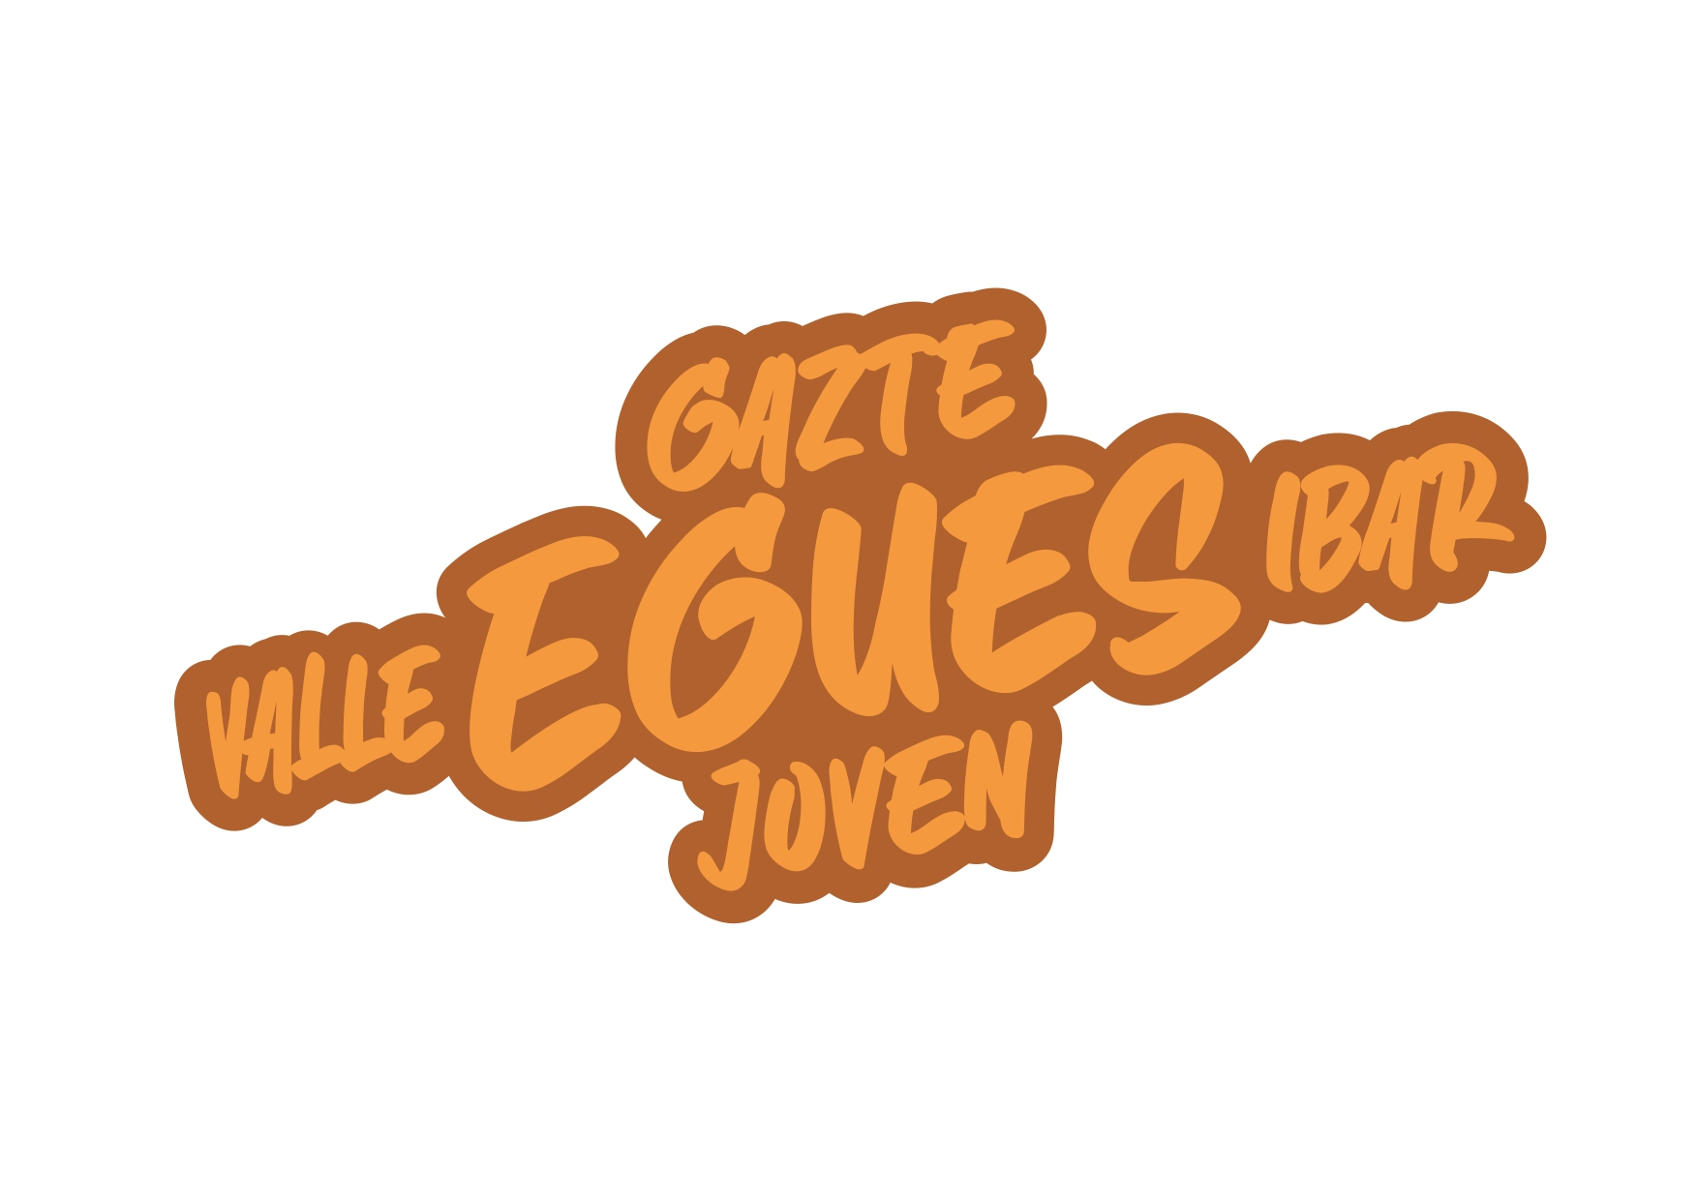D/Dña …………………………………………………

